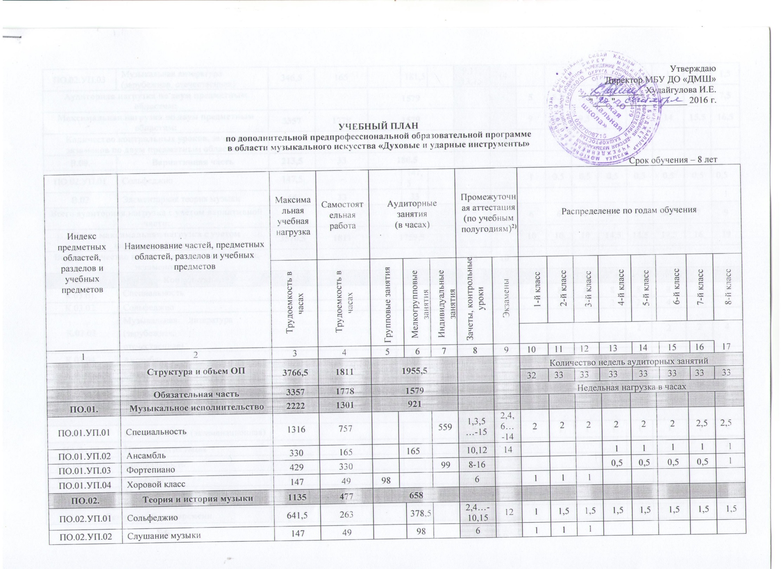Утверждаю

Директор МБУ ДО «ДМШ»

______________ Худайгулова И.Е.

"____" _______________ 2016 г.

**УЧЕБНЫЙ ПЛАН**

**по дополнительной предпрофессиональной образовательной программе**

**в области музыкального искусства «Духовые и ударные инструменты»**

Срок обучения – 8 лет

|  |  |  |  |  |  |  |  |  |  |  |  |  |  |  |  |  |  |  |  |  |  |  |  |  |
| --- | --- | --- | --- | --- | --- | --- | --- | --- | --- | --- | --- | --- | --- | --- | --- | --- | --- | --- | --- | --- | --- | --- | --- | --- |
| Индекс  предметных областей, разделов и учебных предметов | Наименование частей, предметных областей, разделов и учебных предметов | Максимальная учебная нагрузка | Самостоятельная работа | Аудиторные занятия  (в часах) | | | | Промежуточная аттестация  (по учебным полугодиям)**2)** | | Распределение по годам обучения | | | | | | | | | | | | | | |
| Трудоемкость в часах | Трудоемкость в часах | Групповые занятия | | Мелкогрупповые занятия | Индивидуальные занятия | Зачеты, контрольные уроки | Экзамены | 1-й класс | 2-й класс | 3-й класс | 4-й класс | | | | 5-й класс | | | 6-й класс | | 7-й класс | | 8-й класс |
|  | | | | | | | | | | | | | | |
| 1 | 2 | 3 | 4 | 5 | | 6 | 7 | 8 | 9 | 10 | 11 | 12 | 13 | | | | 14 | | | | 15 | | 16 | 17 |
|  | **Структура и объем ОП** | **3766,5** | **1811** | **1955,5** | | | |  |  | Количество недель аудиторных занятий | | | | | | | | | | | | | | |
| 32 | 33 | 33 | 33 | | | | 33 | | | | 33 | | 33 | 33 |
|  | **Обязательная часть** | **3357** | **1778** | **1579** | | | |  |  | Недельная нагрузка в часах | | | | | | | | | | | | | | |
| **ПО.01.** | **Музыкальное исполнительство** | **2222** | **1301** | **921** | | | |  |  |  |  |  | |  | |  | | |  | | |  | |  |
| ПО.01.УП.01 | Специальность | 1316 | 757 |  |  | | 559 | 1,3,5…-15 | 2,4,6…-14 |  | 2 | 2 | | 2 | | 2 | | | 2 | | | 2,5 | | 2,5 |
| ПО.01.УП.02 | Ансамбль | 330 | 165 |  | 165 | |  | 10,12 | 14 |  |  |  | |  | |  | | | 1 | | | 1 | | 1 |
| ПО.01.УП.03 | Фортепиано | 429 | 330 |  |  | | 99 | 8-16 |  |  |  |  | |  | |  | | |  | | |  | | 1 |
| ПО.01.УП.04 | Хоровой класс | 147 | 49 | 98 |  | |  | 6 |  | 1 | 1 | 1 | |  | |  | | |  | | |  | |  |
| **ПО.02.** | **Теория и история музыки** | **1135** | **477** | **658** | | | |  |  |  |  |  | |  | |  | | |  | | |  | |  |
| ПО.02.УП.01 | Сольфеджио | 641,5 | 263 |  | | 378,5 |  | 2,4…-10,15 | 12 | 1 | 1,5 | 1,5 | | 1,5 | | 1,5 | | | 1,5 | | | 1,5 | | 1,5 |
| ПО.02.УП.02 | Слушание музыки | 147 | 49 |  | | 98 |  | 6 |  |  |  | 1 | |  | |  | | |  | | |  | |  |
| ПО.02.УП.03 | Музыкальная литература (зарубежная, отечественная) | 346,5 | 165 |  | | 181,5 |  | 9,11,  13,15 | 14 |  |  |  | | 1 | | 1 | | | 1 | | | 1 | | 1,5 |
| **Аудиторная нагрузка по двум предметным областям:** | |  |  | **1579** | | | |  |  | **5** | **5,5** | **** | | **** | | **6** | | | **6** | | | **6,5** | | **7,5** |
| **Максимальная нагрузка по двум предметным областям:** | | **3357** | **1778** | **1579** | | | |  |  | **9** | **9,5** | **** | | **** | | **14** | | | **14** | | | **15,5** | | **16,5** |
| **Количество контрольных уроков, зачетов, экзаменов по двум предметным областям:** | |  |  |  | | | | **31** | **10** |  |  |  | |  | |  | | |  | | |  | |  |
| **В.00.** | **Вариативная часть** | **213,5** | **33** | **180,5** | | | |  |  |  |  |  | |  | |  | | |  | | |  | |  |
| ПО.02.УП.01 | Сольфеджио | 147,5 | - |  | | 147,5 |  |  |  | 1 | 0,5 | 0,5 | | 0,5 | | 0,5 | | | 0,5 | | | 0,5 | | 0,5 |
| В.02 | Элементарная теория музыки | 66 | 33 |  | | 33 |  | 16 |  |  |  |  | |  | |  | | |  | | |  | | 1 |
| **Всего аудиторная нагрузка с учетом вариативной части:** | |  |  | **1759,5** | | | |  |  | **6** | **6** | **6** | | **6,5** | | **6,5** | | | **6,5** | | | **7** | | **9** |
| **Всего максимальная нагрузка с учетом вариативной части:** | | **3570,5** | **1811** | **1759,5** | | | |  |  | **10** | **10** | **10** | | **14,5** | | **14,5** | | | **14,5** | | | **16** | | **19** |
| **Всего количество контрольных уроков, зачетов, экзаменов:** | |  |  |  | | | | **43** | **10** |  |  |  | |  | |  | | |  | | |  | |  |
| **К.03.00.** | **Консультации** | **196** | **-** | **196** | | | |  |  | **Годовая нагрузка в часах** | | | | | | | | | | | | | | |
| К.03.01. | Специальность |  |  |  |  | | 62 |  |  | 6 | 8 | 8 | | 8 | 8 | | | 8 | | | | 8 | | 8 |
| К.03.02. | Сольфеджио |  |  |  | 20 | |  |  |  |  | 2 | 2 | | 2 | 2 | | | 4 | | | | 4 | | 4 |
| К.03.03 | Музыкальная литература (зарубежная, отечественная) |  |  |  | 10 | |  |  |  |  |  |  | |  | 2 | | |  | | | | 2 | | 4 |
| К.03.04. | Ансамбль |  |  |  | 8 | |  |  |  |  |  |  | |  | 2 | | |  | | | | 2 | | 2 |
| К.03.05. | Сводный хор |  |  | 60 |  | |  |  |  | 4 | 8 | 8 | | 8 | 8 | | |  | | | | 8 | | 8 |
| К.03.06. | Оркестр |  |  | 36 |  | |  |  |  |  |  |  | |  |  | | |  | | | | 12 | | 12 |
| **А.04.00.** | **Аттестация** | **Годовой объем в неделях** | | | | | | | | | | | | | | | | | | | | | | |
| ПА.04.01. | Промежуточная (экзаменационная) | 7 |  |  | |  |  |  |  | 1 | 1 | 1 | | 1 | 1 | | | 1 | | | | 1 | | - |
| ИА.04.02. | Итоговая аттестация | 2 |  |  | |  |  |  |  |  |  |  | |  |  | | |  | | | |  | | 2 |
| ИА.04.02.01. | Специальность | 1 |  |  | |  |  |  |  |  |  |  | |  |  | | |  | | | |  | |  |
| ИА.04.02.02. | Сольфеджио | 0,5 |  |  | |  |  |  |  |  |  |  | |  |  | | |  | | | |  | |  |
| ИА.04.02.03. | Музыкальная литература (зарубежная, отечественная) | 0,5 |  |  | |  |  |  |  |  |  |  | |  |  | | |  | | | |  | |  |
| **Резерв учебного времени** | | **8** |  |  | |  |  |  |  | 1 | 1 | 1 | | 1 | 1 | | | 1 | | | | 1 | | 1 |

***Примечание к учебному плану***

1. При реализации ОП устанавливаются следующие виды учебных занятий и численность обучающихся: групповые занятия – от 11 человек; мелкогрупповые занятия – от 4 до 10 человек (по ансамблевым дисциплинам – от 2-х человек); индивидуальные занятия.
2. При реализации учебного предмета «Хоровой класс» могут одновременно заниматься обучающиеся по другим ОП в области музыкального искусства. Учебный предмет «Хоровой класс» может проводиться следующим образом: хор из обучающихся первого класса; хор из обучающихся 2-4-го классов, хор из обучающихся 5-8 классов. В зависимости от количества обучающихся возможно перераспределение хоровых групп. При наличии аудиторного фонда с целью художественно-эстетического развития обучающихся рекомендуется реализовывать учебный предмет «Хоровой класс» на протяжении всего периода обучения. В случае отсутствия реализации данного предмета после третьего класса, часы, предусмотренные на консультации «Сводный хор», используются по усмотрению ДМШ на консультации по другим учебным предметам.
3. Учебный предмет «Оркестровый класс» предполагает занятия духового или эстрадно-джазового оркестра. В случае необходимости учебные коллективы могут доукомплектовываться приглашенными артистами (в качестве концертмейстеров), но не более чем на 25% от необходимого состава учебного коллектива. В случае отсутствия реализации данного учебного предмета, часы, предусмотренные на консультации «Оркестр», используются по усмотрению ДМШ на консультации по другим учебным предметам.
4. Объем самостоятельной работы обучающихся в неделю по учебным предметам обязательной и вариативной частей в среднем за весь период обучения определяется с учетом минимальных затрат на подготовку домашнего задания, параллельного освоения детьми программ начального и основного общего образования. По учебным предметам обязательной части, а также ряду учебных предметов вариативной части объем самостоятельной нагрузки обучающихся планируется следующим образом:

«Специальность» – 1-3 классы – по 2 часа в неделю; 4-6 классы – по 3 часа в неделю; 7-8 классы – по 4 часа в неделю; «Ансамбль» – 1 час в неделю; «Оркестровый класс» – 1 час в неделю; «Фортепиано» – 2 часа в неделю; «Хоровой класс» – 0,5 часа в неделю; «Сольфеджио» – 1 час в неделю; «Слушание музыки» – 0,5 часа в неделю; «Музыкальная литература (зарубежная, отечественная)» – 1 час в неделю.

1. При формировании учебного плана обязательная часть в отношении количества часов, сроков реализации учебных предметов и количества часов консультаций остается неизменной, вариативная часть разрабатывается ДМШ самостоятельно. Объем времени вариативной части, предусматриваемый ДМШ на занятия обучающихся с присутствием преподавателя, может составлять до 60 процентов от объема времени предметных областей обязательной части, предусмотренного на аудиторные занятия. Объем времени на самостоятельную работу по учебным предметам вариативной части необходимо планировать до 100% от объема времени аудиторных занятий вариативной части.
2. Часы для концертмейстера предусматриваются по предмету «Специальность» в объеме от 60 до 100% аудиторного времени.
3. Аудиторные часы для концертмейстера предусматриваются: по учебному предмету «Хоровой класс» и консультациям по «Сводному хору» не менее 80% от аудиторного времени; по учебному предмету «Ритмика» – до 100% аудиторного времени; по учебному предмету «Оркестровый класс» и консультациям «Оркестр» – до 100% аудиторного времени; по учебному предмету и консультациям «Ансамбль» – от 60% до 100% аудиторного времени в случае отсутствия обучающихся по другим ОП в области музыкального искусства.
4. ДШИ может самостоятельно определить наименования учебных предметов и их распределение по учебным полугодиям.
5. Объем максимальной нагрузки обучающихся не должен превышать 26 часов в неделю, аудиторной – 14 часов.
6. Консультации проводятся с целью подготовки обучающихся к контрольным урокам, зачетам, экзаменам, творческим конкурсам и другим мероприятиям по усмотрению учебного заведения. Консультации могут проводиться рассредоточено или в счет резерва учебного времени. В случае, если консультации проводятся рассредоточено, резерв учебного времени используется на самостоятельную работу обучающихся и методическую работу преподавателей. Резерв учебного времени можно использовать как перед промежуточной (экзаменационной) аттестацией, так и после ее окончания с целью обеспечения самостоятельной работой обучающихся на период летних каникул.